**РОССИЙСКИЙ УНИВЕРСИТЕТ ДРУЖБЫ НАРОДОВ**

**Факультет физико-математических и естественных наук**

**Кафедра прикладной информатики и теории вероятностей**

**ОТЧЕТ**

**по лабораторной работе № 1**

*дисциплина: Архитектура компьютеров и операционные системы*

Студент: Гурылев Артем Андреевич

Группа: НПИбд-01-23

**МОСКВА**

2023 г.

**Цель работы:**

Целью работы является приобретение практических навыков работы с командной строкой в операционной системе Linux.

**Выполнение работы:**

Откроем терминал в операционной системе Linux.

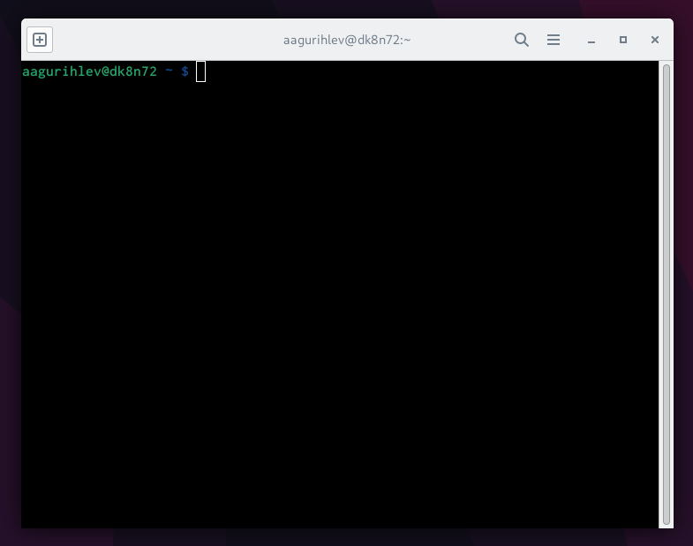

На данный момент мы находимся в домашнем каталоге. Посмотрим полный путь к нему с помощью команды pwd:

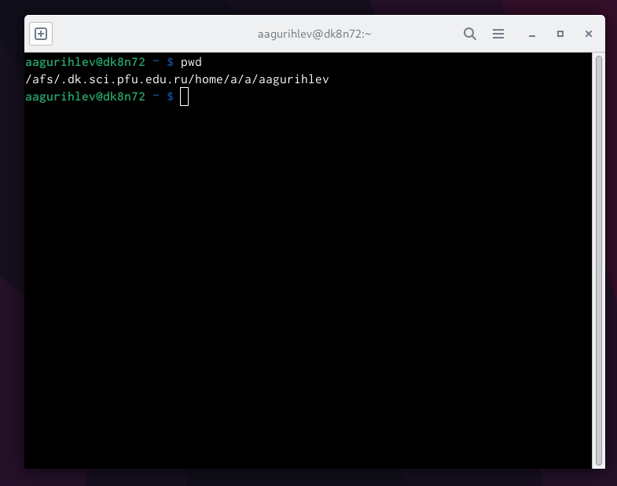Перейдём в подкаталог Документы с помощью команды cd, указав относительный путь:

* Рисунок

После этого перейдём в каталог local, который является подкаталогом usr, через команду cd, указав абсолютный путь к нему:

* Рисунок

Последовательно введём команды “cd -” и “cd …".

* Рисунок

Так как последний посещённый каталог - Документы, мы возвращаемся в него, а после ввода команды “cd …" переходим в каталог выше, то есть в домашний каталог.

С помощью команды ls посмотрим список файлов в домашнем каталоге.

* Рисунок

Командой nautilus откроем файловый менеджер и убедимся, что список файлов и директорий домашнего каталога совпадает со списком команды ls.

* Рисунок

Команда ls работает как с абсолютными, так и с относительными путями. Выведем список файлов каталога Документы, указав относительный путь:

* Рисунок

После этого выведем список файлов каталога /usr/local/, указав абсолютный путь:

* Рисунок

Для создания каталогов используется команда mkdir. Создадим в домашнем каталоге подкаталог с именем parentdir, после чего проверим его наличие командой ls:

* Рисунок

Создадим подкаталог в существующем каталоге:

* Рисунок

Если команде mkdir задать несколько аргументов, то можно сразу создать несколько папок:

* Рисунок

Создадим подкаталог в месте, отличном от текущего каталога, и проверим в правильности выполнения командой ls:

* Рисунок

Теперь создадим вложенные каталоги newdir/dir1/dir2 в домашнем каталоге, используя параметр -p:

* Рисунок

Команда touch позволяет создать пустые файлы. Создадим файл test.txt с помощью команды touch, и проверим его наличие командой ls:

* Рисунок

Для удаления файлов используется команда rm, а для удаления каталогов используется команда rmdir. Используем команду rm с параметром -i, чтобы удалить в подкаталоге /newdir/dir1/dir2/ все файлы с именами, заканчивающимися на .txt:

* Рисунок

Рекурсивно удалим каталог newdir в текущем каталоге, не запрашивая подтверждение, а также удалим файлы, начинающиеся на dir в каталоге parentdir:

- Рисунок

С помощью команды mv можно перемещать каталоги и файлы в файловой системе, а с помощью команды cp их копировать. Создадим эти папки в домашнем каталоге:

- Рисунок

Скопируем text1.txt в каталог parentdir3, а text2.txt переместим в него, после чего проверим правильное выполнение команд с помощью ls:

- Рисунок

Команда mv может переименовывать файлы и каталоги, а команда cp может делать копию с новым названием. Переименуем файл test1.txt из каталога parentdir3 в newtest.txt, запрашивая подтверждение перед перезаписью:

- Рисунок

Затем переименуем каталог dir1 в каталоге parentdir1 в newdir:

- Рисунок

Перейдем в домашний каталог, и посмотрим полный путь к нему командой pwd:

- Рисунок

Теперь введём следующую последовательность команд:

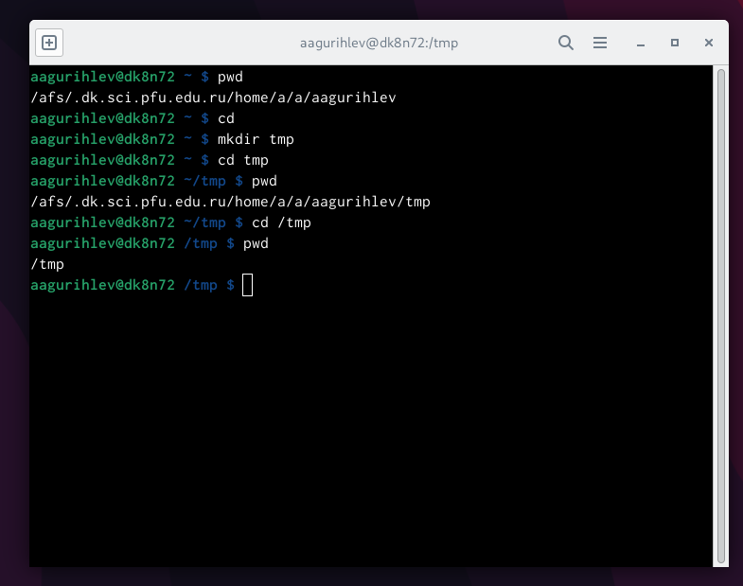С помощью команды cd мы переносим терминал в домашнюю директорию, после чего создаём папку tmp командой mkdir. Затем мы переходим в эту папку с помощью команды cd и смотрим полный путь командой pwd. Так как мы меняем расположение терминала командой cd на относительный в папке tmp, команда pwd выводит другой путь, а не полный.

Теперь посмотрим содержимое домашнего, корневого и других каталогов с помощью команд cd и ls.

- Рисунок

Создадим каталог temp и каталог labs с подкатологами lab1, lab2 и lab3 одной командой, в каталоге temp создадим файлы text1.txt,text2.txt,text3.txt и убедимся, что все действия выполнены успешно с помощью команды ls:

-Рисунок

Запишем в text1txt имя, в text2txt фамилию, а в text3txt учебную группу, и выведем их содержимое командой cat:

-Рисунок

Скопируем все txt файлы из каталога ~/temp в каталог labs. После этого переименуем файлы каталога labs и переместим их - text1.txt переименуем в firstname.txt и переместим его в каталог lab1, text2.txt в lastname.txt в подкаталог lab2, text3.txt в id-group.txt в подкаталог lab3. Убедимся, что все действия были выполнены правильно, используя команды cat и ls:

-Рисунок

Удалим все созданные файлы и каталоги, используя команду rm с рекурсивным параметром.

- Рисунок